ردیف | نام مدعو | سازمان مربوطه | سمت | کشور
 | فخامة الرئيس الأستاذ نبيه بري  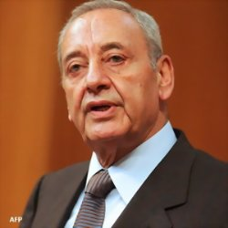 | رئيس المجلس النواب البناني  جنبش شیعی امل و مجلس لبنان  President@lp.gov.lb : | رئیس | لبنان
 | سماحة العلامة الشیخ احمد الزین  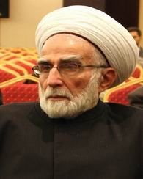 | هیئت امنای جمعیت علمای مسلمانان لبنان  96107726140  tajamo@tajamo.net  info@tajamo.net  154668 | رئیس | لبنان
 | سماحة آیة الله العلامة عبد الأمير قبلان  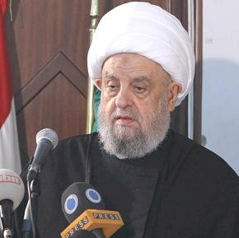 | المجلس الشيعي الأعلى في لبنان  هـاتف :  المجـلـس الاسـلامي الشيعـي الاعـلى  لبنان ، بيروت ، حارة حريك ، طريق المطار  هـاتف : 3-456701/01  3-450070/01  009611456701-3  009611450070-3  فـاكس :  009611457100  info@shiitecouncil.com <info@shiitecouncil.com>; | نائب رئيس | لبنان
 | سماحة حجة الاسلام والمسلمین السید علی فضل الله  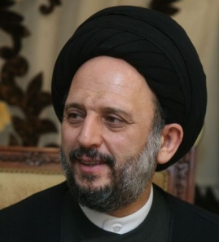 | 009611275082  009611275078  bayynet@bayynet.org.lb  ilakat@fadlullah.org  bayynat@bayynat.org.lb | فرزند محمدحسین‌فضل‌الله | لبنان
 | سماحة العلامة الشیخ احمد‌بن حمد‌الخلیلی | muftioffice@mara.gor.om | مفتی اعظم عمان | عمان

